Spremljanje izvajanja Akcijskega programa za invalide 2022–2030

Poročilo o uresničevanju
Akcijskega programa za invalide 2022–2030 v letu 2022

Priloga h poročilu

Ljubljana, maj 2023

VSEBINA

Priloga A 4
A1: Priloga (Navodila) 4
Preglednica 1: Preglednica Navodila za poročanje API 2022–2030, za leto 2022 4
Priloga B: Priloge posameznih poročevalcev 9
B1: MK, Direktorat za medije: Seznam sofinanciranih projektov 9
B2: ZZZS: Tabela 29: Število naročilnic, na podlagi katerih so bili izdani in izposojeni medicinski pripomočki, po skupinah medicinskih pripomočkov v letih 2021 in 2022 11
B3: ZZZS: Tabela 30: Stroški izdanih, izposojenih in servisiranih medicinskih pripomočkov po skupinah v breme obveznega zdravstvenega zavarovanja v letih 2021 in 2022 12
B4: ZZZS: Tabela 31: Število izdanih medicinskih pripomočkov po vrstah z največjim vplivom na stroške v letih 2021 in 2022 13
B5: ZDUS: Primeri informiranja in ozaveščanja: Revija ZDUS Plus, številka januar–februar 2022 14
B6: ZDUS: Primeri informiranja in ozaveščanja: Revija ZDUS Plus, številka marec–april 2022 15
B7: ZDUS: Primeri informiranja in ozaveščanja: Revija ZDUS Plus, številka maj–junij 2022 16
B8: ZDUS: Primeri informiranja in ozaveščanja: Revija ZDUS Plus, številka september–oktober 2022 17
B9: ZDUS: Primeri informiranja in ozaveščanja: objave ZDUS na Facebooku v letu 2022 18

Priloga A

A1: Priloga (Navodila)

Preglednica 1: Preglednica Navodila za poročanje API 2022–2030, za leto 2022

Poročevalci | Cilji in ukrepi
Ministrstvo za kulturo Republike Slovenije
Direktorati in službe
Direktorat za medije (poroča tudi o Radioteleviziji Slovenija) | cilj 1, ukrepi 1, 2, 3, 4, 5, 6
 | cilj 3, ukrep 4
 | cilj 4, ukrepi 3, 5, 11, 12, 14
 | cilj 5, ukrep 2
 | cilj 8, ukrepi 1, 2, 3, 5, 7
Direktorat za ustvarjalnost (vključuje Sektor za umetnost, Sektor za statusne zadeve in Sektor za statistiko in analize – poroča tudi o javnih ustanovah s področja avdiovizualne, filmske, glasbene, uprizoritvene, likovne in intermedijske umetnosti) | cilj 1, ukrepi 1, 2, 5
 | cilj 3, ukrepa 3, 4
 | cilj 4, ukrepi 3, 5, 8, 9, 11, 12, 14
 | cilj 5, ukrep 2
 | cilj 8, ukrepi 1, 2, 4
Direktorat za kulturno dediščino (vključuje Sektor za muzeje, arhive in knjižnice, Sektor za nepremično kulturno dediščino in Informacijsko- dokumentacijski center za kulturno dediščino (INDOK) – poroča tudi o kulturnih spomenikih v Republiki Sloveniji, slovenskih muzejih, splošnih knjižnicah in drugih javnih ustanovah s področja varstva kulturne dediščine) | cilj 1, ukrepi 1, 2, 4, 5
 | cilj 3, ukrepa 3, 4
 | cilj 4, ukrepi 3, 5, 6, 8, 11, 12, 14
 | cilj 5, ukrep 2
 | cilj 8, ukrepi 1, 2, 3, 4, 5, 7, 8
Služba za kulturne raznolikosti in človekove pravice | cilj 1, ukrepi 1, 2, 5
 | cilj 2, ukrep 10
 | cilj 3, ukrepa 3, 4
 | cilj 4, ukrep 3
 | cilj 5, ukrep 2
 | cilj 8, ukrepi 1, 2, 3, 4, 5, 8
Služba za slovenski jezik | cilj 1, ukrepi 1, 2, 4, 5
 | cilj 3, ukrep 4
 | cilj 4, ukrepi 3, 5, 8, 11, 14, 15
 | cilj 8, ukrepa 1, 2
Sekretariat (pravne in kadrovske zadeve, upravno poslovanje, splošne zadeve in informatika, proračun in finance, investicije in ravnanje s stvarnim premoženjem) | cilj 1, ukrepi 1, 2, 4, 5
 | cilj 3, ukrepa 3, 4
 | cilj 4, ukrep 3
 | cilj 5, ukrepa 2, 4
 | cilj 8, ukrep 2
 | cilj 10, ukrepa 1,2
Arhiv Republike Slovenije | cilj 3, ukrepa 3, 4
 | cilj 4, ukrepa 3, 11
 | cilj 5, ukrep 2
 | cilj 8, ukrepa 1, 2
Inšpektorat Republike Slovenije za kulturo in medije (organ v sestavi MK) | cilj 1, ukrepa 1, 5
 | cilj 3, ukrepa 3, 4
 | cilj 4, ukrepi 5, 8, 11, 12, 14
 | cilj 5, ukrep 2
 | cilj 8, ukrep 6
 | cilj 12, ukrepa 1, 2
Javni sklad Republike Slovenije za kulturne dejavnosti – JSKD | cilj 1, ukrepi 1, 2, 3, 4, 5
 | cilj 3, ukrepa 3, 4
 | cilj 4, ukrepi 3, 5, 8, 14
 | cilj 5, ukrep 2
 | cilj 8, ukrepi 1, 2, 4
Javna agencija Republike Slovenije za knjigo – JAK | cilj 1, ukrepi 1, 2, 4, 5
 | cilj 3, ukrep 4
 | cilj 4, ukrepi 5, 8, 14
 | cilj 5, ukrep 2
 | cilj 8, ukrepi 1, 2, 3, 7
Ministrstvo za delo, družino, socialne zadeve
in enake možnosti Republike Slovenije
Direktorat za invalide
 | cilj 2, ukrep 3
 | cilj 4, ukrepa 10, 12
 | cilj 5, ukrepa 1, 3
 | cilj 6, ukrepa 1, 6
 | cilj 11, ukrepi 1, 2, 3
 | cilj 13, ukrep 9
Direktorat za družino | cilj 12, ukrep 3
 | cilj 2, ukrep 2
 | cilj 6, ukrepi 1, 2, 3, 4, 6
 | cilj 12, ukrep 2
Direktorat za socialne zadeve
Direktorat za starejše in deinstitucionalizacijo
 | cilj 12, ukrep 3
 | cilj 2, ukrepi 1, 4, 7
 | cilj 4, ukrep 2
 | cilj 5, ukrep 4
 | cilj 6, ukrepi 1, 2, 3, 5, 6
 | cilj 7, ukrep 1
 | cilj 13, ukrepi 1, 3, 4, 5, 6, 8, 9, 10
Direktorat za trg dela in zaposlovanje
Sektor za zaposlovanje | cilj 5, ukrep 5 (APZ; VKO)
Sektor za vseživljenjsko učenje | cilj 4, točka 12
Direktorat za delovna razmerja in pravice iz dela | cilj 12, ukrep 3
Služba za evropske zadeve | cilj 12, ukrep 2
Ministrstvo za infrastrukturo Republike Slovenije
Direktorat za trajnostno mobilnost in
prometno politiko
Sektor za javni potniški promet | cilj 3, ukrep 1
Direktorat za letalski in pomorski promet
Sektor za letalstvo | cilj 3, ukrep 1
Sektor za pomorstvo | cilj 3, ukrepa 1, 6
Direktorat za kopenski promet
Sektor za ceste | cilj 3, ukrep 1
Sektor za cestni promet in logistiko | cilj 3, ukrep 1
Sektor za železnice in žičnice | cilj 3, ukrep 1
Uprava Republike Slovenije za pomorstvo
Pomorska inšpekcija | cilj 3, ukrep 6
Ministrstvo za okolje in prostor Republike Slovenije
Direktorat za prostor, graditev in stanovanja
Sektor za graditev | cilj 1, ukrepa 2, 4
 | cilj 3, ukrep 2
 | cilj 9, ukrep 2
Sektor za stanovanja | cilj 1, ukrep 5
 | cilj 2, ukrepa 6, 9
Sektor za dovoljenja | cilj 1, ukrep 2, 4
 | cilj 3, ukrep 2
 | cilj 9, ukrep 2
Ministrstvo za izobraževanje, znanost in šport Republike Slovenije
Direktorati in službe MIZŠ | cilj 4, ukrepi 1, 9, 10, 12, 14, 15
 | cilj 9, ukrepi 1, 5, 6
Zavod Republike Slovenije za šolstvo (ZRSŠ) | cilj 4, ukrepi 2, 5, 6, 15, 16, 17,18
Visokošolske institucije (VI) | cilj 4, ukrepi 1, 10, 13, 14, 15, 16,
Olimpijski komite Slovenije – Združenje športnih  zvez (OKS–ZŠZ) | cilj 9, ukrep 6
Ministrstvo za zunanje zadeve Republike Slovenije
Sektor za človekove pravice | cilj 1, ukrep 1
 | cilj 13, ukrep 1
Ministrstvo za javno upravo Republike Slovenije
Direktorat za javni sektor | cilj 5, ukrep 3
Ministrstvo za notranje zadeve Republike Slovenije
Policija
Ministrstvo za zdravje Republike Slovenije
 | cilj 7, ukrepi 1, 2, 3, 4, 5, 6, 7, 8, 9, 10
Ministrstvo za finance Republike Slovenije
 | cilj 6, ukrep 1
Ministrstvo za obrambo in zaščito Republike Slovenije
Uprava Republike Slovenije za zaščito in reševanje | cilj 3, ukrepa 4, 8
Ministrstvo za gospodarski razvoj in
tehnologijo Republike Slovenije
Direktorat za turizem | cilj 3, ukrep 5
Direktorat za regionalni razvoj, Sektor za socialno podjetništvo | cilj 5, ukrep 2
Ministrstvo za pravosodje Republike Slovenije
 | cilj 1, ukrep 2
 | cilj 2, ukrepa 7, 8
 | cilj 3, ukrepa 3, 4
 | cilj 5, ukrep 3
 | cilj 7, ukrep 3
 | cilj 12, ukrepi 1, 4, 5
Ministrstvo za kmetijstvo, gozdarstvo in prehrano Republike Slovenije
 | cilj 2, ukrepa 1, 9
 | cilj 3, ukrepa 3, 4
 | cilj 5, ukrep 3
VLADNE SLUŽBE
Statistični urad Republike Slovenije
SURS | SURS sicer sam ne sodeluje neposredno pri uresničevanju posameznih ciljev oziroma ukrepov, določenih v akcijskem programu za invalide, pač pa različnim nosilcem teh nalog omogoča, da imajo na voljo potrebne informacije in podatke za vrednotenje uresničevanja ciljev, postavljenih v programu.
Javni štipendijski, razvojni, invalidski in preživninski sklad Republike Slovenije
JŠRIPSRS | cilj 5, ukrep 1¹
STROKOVNE INSTITUCIJE
Zavod za pokojninsko in invalidsko
zavarovanje Slovenije
ZPIZ | cilj 5, ukrepa 1, 4
 | cilj 7, ukrep 12
Zavod za zdravstveno zavarovanje Slovenije
ZZZS | cilj 5, ukrep 1
 | cilj 7, ukrepi 3, 5, 7
Inštitut Republike Slovenije za socialno varstvo
IRRSV | Lahko poročajo o vseh ciljih in ukrepih.
Zavod Republike Slovenije za zaposlovanje
ZRSZ | cilj 5, ukrepi 1, 2, 3, 4
Univerzitetni rehabilitacijski inštitut Republike Slovenije –
Soča
URI – Soča | cilj 1, ukrepa 2, 4
 | cilj 5, ukrepi 1, 3, 6
Skupnost organizacij za usposabljanje oseb s
posebnimi potrebami
SOUS | cilj 1, ukrepa 2, 4
 | cilj 4, ukrep 5
 | cilj 7, ukrep 10
Združenje izvajalcev zaposlitvene
rehabilitacije v Republiki Sloveniji
ZIZRS | cilj 1, ukrepa 2, 4
 | cilj 5, ukrepi 1, 3, 5, 6, 7, 8,10
Nacionalni inštitut za javno zdravje
NIJZ | Lahko poročajo o vseh ciljih in ukrepih.
INVALIDSKE IN DRUGE ORGANIZACIJE
Nacionalni svet invalidskih organizacij
Slovenije
NSIOS in članice | cilj 1, ukrepi 1, 2, 3, 4, 5
 | cilj 2, ukrepa 2, 7
 | cilj 3, ukrep, 3
 | cilj 4, ukrepi 1, 2, 9, 10, 11, 12
 | cilj 5, ukrepi 1, 2, 3
 | cilj 6, ukrep 6
 | cilj 7, ukrepi 3, 4, 5, 6, 7, 8, 9, 10
 | cilj 8, ukrepi 1, 2, 3, 4, 5, 6, 7, 8, 9, 10
 | cilj 9, ukrepi 1, 2, 3, 6
 | cilj 11, ukrepi 1, 2, 3
 | cilj 12, ukrepi 1, 2, 3, 4, 5
 | cilj 13, ukrep 8
Zveza društev upokojencev Slovenije
ZDUS | cilj 1, ukrepi 1, 4, 5
 | cilj 13, ukrepi 1, 5, 7, 8, 9, 10
Zveza društev za cerebralno paralizo
Slovenije – Sonček
Lahko poročajo o vseh ciljih in ukrepih z vidika
nevladnih organizacij.
YHD – Društvo za teorijo in kulturo hendikepa
Lahko poročajo o vseh ciljih in ukrepih z vidika
nevladnih organizacij.
Slovenska Karitas
 | cilj 10, ukrep 1

Opombe k Preglednici 1
¹ ŠRIPSRS: Predlog Sklada je, da se ga iz nabora organov, ki sodelujejo pri izvajanju ukrepa 5.1 črta, ker objektivno pri tem ukrepu nima in ne more imeti aktivne vloge, saj gre za ugotavljanje potreb in pomoči ter ocenjevanje invalidnosti kot naloge v pristojnosti drugih subjektov, ki so za to pooblaščeni. Sklad mednje ne sodi.

Priloga B: priloge posameznih poročevalcev

B1: MK, Direktorat za medije: Seznam sofinanciranih projektov

Zap. št. | Izvajalec/naslov | Naslov projekta | Odobrena sredstva v EUR 2022 | Opis projekta
1 | BUNKER, ZAVOD ZA ORGANIZACIJO IN IZVEDBO KULTURNIH PRIREDITEV | Nadgradnja indukcijske zanke v stari mestni elektrarni | 5.255,00 | Vgraditev sistema indukcijske zanke, ki bo naglušnim osebam omogočala spremljanje predstav (sodobna uprizoritvena umetnost), ki potekajo v okviru Stare mestne elektrarne.
2 | DRUŠTVO UČITELJEV GLUHIH SLOVENIJE | Zapoj v kretnji | 12.955,00 | Projekt predvideva snemanje otroških pesmic v obliki videa v znakovnem jeziku. Namenjen je izobraževanju otrok z okvaro sluha in seznanjanju slišeče populacije z znakovnim jezikom.
3 | DRUŠTVO VITA | Zvočna knjiga Ponovno rojstvo, 17. izdaja | 3.301,00 | Projekt se nanaša na teme, ki so specifične za osebe s poškodbo glave. Zvočna izdaja knjige omogoča samostojno dostopnost uporabnikom.
4 | ZDRUŽENJE GLUHOSLEPIH SLOVENIJE DLAN | Knjige, dostopne ljudem z gluhoslepoto | 3.787,00 | Projekt predstavlja kontinuiteto delovanja Združenja gluhoslepih Slovenije Dlan, ki zagotavlja knjige, dostopne ljudem z gluhoslepoto.
5 | ZVEZA DRUŠTEV GLUHIH IN NAGLUŠNIH SLOVENIJE | Glasilo iz Sveta tišine | 28.355,00 | Predmet projekta je izdaja glasila z aktualnimi vsebinami za gluhe in naglušne v Sloveniji, ki je dostopno prosto tudi na spleto (za starejše člane pa tudi v papirnati obliki).
6 | ZVEZA DRUŠTEV GLUHIH IN NAGLUŠNIH SLOVENIJE | Televizijski dokumentarni film Prva medalja za samostojno Slovenijo | 40.603,00 | Predlog projekta prinaša produkcijo dokumentarnega filma Prva medalja, ki se osredotoča na uspehe in osebne zgodbe vrhunskih slovenskih gluhih športnikov, na njihovo požrtvovalnost in trud. Za film je predvidena raznolika distribucija do zainteresiranih gledalcev doma in na tujem.
7 | ZVEZA DRUŠTEV GLUHIH IN NAGLUŠNIH SLOVENIJE | TV-oddaja Prisluhnimo tišini | 9.155,00 | Projekt predstavlja ustvarjanje oddaje za TV Slovenija Prisluhnimo tišini. Gre za oddajo z dolgoletno tradicijo, ki je vsebinsko zelo raznolika in je eden najpomembnejših informacijskih kanalov za gluhe in naglušne v Sloveniji.
8 | ZVEZA DRUŠTEV GLUHIH IN NAGLUŠNIH SLOVENIJE | Prilagajanje in izdajanje knjig v slovenskem znakovnem jeziku | 19.235,00 | Predlog predvideva nadaljevanje večletne prakse ZDGNS na področju prilagajanja in izdajanja knjig v slovenskem znakovnem jeziku. V letu 2022 je tako predvidena izdaja šestih knjig z ilustriranimi kretnjami, opremljene pa bodo tudi s QR-kodo in videozapisom. Knjige v znakovnem jeziku so pripomoček, ki je pomemben za inkluzijo najmlajših. Dostopnost že izdanih knjig je dobra, do njih namreč lahko dostopa tudi splošna populacija.
9 | ZVEZA DRUŠTEV GLUHIH IN NAGLUŠNIH SLOVENIJE | Razvoj tehnične infrastrukture | 14.405,00 | Tehnična infrastruktura, ki je predmet projekta, bo omogočala širitev ponudbe Muzeja gluhih. Na tak način bo pripomogla k ohranjanju zgodovinskih virov s področja delovanja skupnosti gluhih pri nas, spreminjanja njihovega položaj v družbi skozi čas ter razvoju in uporabi znakovnega jezika.
10 | ZVEZA DRUŠTEV GLUHIH IN NAGLUŠNIH SLOVENIJE | Prenova spletne strani Spletna TV | 7.717,00 | Projekt predvideva celotno prenovo spletne strani ZDGNS, tako vizualno kot tehnično. S prenovo želi ZDGNS doseči večjo obiskanost spletne strani in povečati zaupanje spletnih uporabnikov, hkrati pa jim približati svojo spletno ponudbo tudi preko mobilnih naprav, za katere spletna stran še ni bila optimizirana.
11 | ZVEZA DRUŠTEV SLEPIH IN SLABOVIDNIH SLOVENIJE | Prilagajanje in izdajanje knjig v brajevi pisavi ter prilagajanje in izdajanje zvočnih knjig za leto 2022 | 36.355,00 | Namen projekta je prilagajanje in izdajanje knjig v brajevi pisavi ter prilagajanje in izdajanje zvočnih knjig. Projekt predvideva širitev zbirke prilagojenih knjig v zvočno obliko ali brajevo pisavo. Prilagojene knjige omogočajo osebam z okvaro vida samostojen dostop do literature in so dostopne na različne načine.
12 | ZVEZA DRUŠTEV SLEPIH IN SLABOVIDNIH SLOVENIJE | Medijsko informativna dejavnost ZDSSS  (program/knjiga) | 20.655,00 | Projekt je nadaljevanje dejavnosti ZDSSS na področju izdaje periodičnih publikacij za slepe in slabovidne v različnih formatih (in z različno pogostostjo izdajanja). Projekt zajema šest revij, ki so tematsko in glede na tehnični format raznolike in so gotovo pomemben vir informacij za navedeno ciljno skupino. V medijih, ki so predmet projekta, izdajatelj predvideva raznolikost vsebin, ki so v večini izjemnega pomena za osebe z okvaro vida, saj obravnavajo specifične vsebine, ki jih drugi mediji ne obravnavajo.
13 | ZVEZA DRUŠTEV SLEPIH IN SLABOVIDNIH SLOVENIJE | Razvoj tehnične infrastrukture | 20.865,00 | Projekt predvideva nadaljevanje posodabljanja, vzdrževanja in nakupa nove strojno-programske opreme za izdajanje medijev ZDSSS in dostopu uporabnikov do njih. Med opremo je predviden tudi nakup strojno-programske opreme za izdajanje brajevega zapisa.
SKUPAJ |  |  | 222.643,00

B2: ZZZS: Tabela 29: Število naročilnic, na podlagi katerih so bili izdani in izposojeni medicinski pripomočki, po skupinah medicinskih pripomočkov v letih 2021 in 2022
Šifra skupine MP | Naziv skupine medicinskih pripomočkov | Število vseh izdanih naročilnic (VN) |  |  |  | Število izdanih obnovljivih naročilnic (ON) v vseh naročilnicah |  | Delež (%)
 |  | 2021 | 2022 | indeks 2022/21 |  | 2021 | 2022 | 2021 | 2022
 |  | 1 | 2 | 3 = 2/1 |  | 4 | 5 | 6 = 4/1 | 7 = 5/2
1 | proteze udov | 934 | 868 | 92,9 |  | – | – | – | –
2 | estetske proteze | 6570 | 6615 | 100,7 |  | – | – | – | –
3 | ortoze | 9783 | 10.344 | 105,7 |  | – | – | – | –
4 | ortopedska obutev | 4781 | 5293 | 110,7 |  | – | – | – | –
5 | medicinski pripomočki za podporo gibalnih zmožnosti | 37.626 | 39.993 | 106,3 |  | – | – | – | –
6 | medicinski pripomočki za dihanje | 16.173 | 19.538 | 120,8 |  | – | – | – | –
7 | medicinski pripomočki za osebno higieno | 4147 | 4199 | 101,3 |  | – | – | – | –
8 | blazine proti preležaninam | 6315 | 6361 | 100,7 |  | – | – | – | –
9 | kilni pasovi | 2079 | 2174 | 104,6 |  | – | – | – | –
10 | medicinski pripomočki pri kolostomi, ileostomi in urostomi | 15.408 | 16.103 | 104,5 |  | 2623 | 2669 | 17,02 | 16,57
11 | medicinski pripomočki pri inkontinenci in težavah z odvajanjem seča | 144.000 | 135.434 | 94,1 |  | 26.554 | 29.270 | 18,44 | 21,61
12 | medicinski pripomočki pri sladkorni bolezni | 115.122 | 110.608 | 96,1 |  | 33.124 | 34.072 | 28,77 | 30,80
13 | kanile | 3533 | 3473 | 98,3 |  | – |  | – | –
14 | drugi medicinski pripomočki | 2573 | 545 | 21,2 |  | – |  | – | –
15 | medicinski pripomočki za slepe, slabovidne in gluhoslepe | 534 | 434 | 81,3 |  | – |  | – | –
16 | medicinski pripomočki za sluh in govor | 15.615 | 17.611 | 112,8 |  | – |  | – | –
17 | obvezilni material | 22.986 | 22.584 | 98,3 |  | 921 | 983 | 4,01 | 4,35
18 | raztopine | 4491 | 4265 | 95,0 |  |  |  | – | –
19 | pripomočki za izboljšanje vida | 125.015 | 122.821 | 98,2 |  |  |  | – | –
20 | medicinski pripomoči za hranjenje ter dajanje olja in zdravil | 693 | 1463 | 211,1 |  | 40 | 119 | 5,77 | 8,13
21 | medicinski pripomočki za kompresijsko zdravljenje | 401 | 2986 | 744,6 |  | – | – | – | –
 | Skupaj | 538.779 | 533.712 | 99,1 |  | 63.262 | 67.113 | 11,74 | 12,57
Vir: ZZZS, aplikacija medicinski pripomočki.

B3: ZZZS: Tabela 30: Stroški izdanih, izposojenih in servisiranih medicinskih pripomočkov po skupinah v breme obveznega zdravstvenega zavarovanja v letih 2021 in 2022
Skupina | Povprečni strošek na zavarovano osebo po skupinah medicinskih pripomočkov |  |  | Stroški izdanih medicinskih pripomočkov (v evrih) |  | Delež stroškov |  | Indeks stroškov izdanih medicinskih pripomočkov 2022/21
 | 2021 | 2022 | indeks | 2021 | 2022 | 2021 | 2022
proteze udov | 3.393,89 | 4.085,44 | 120,4 | 2.436.815 | 2.774.012 | 2,76 | 2,81 | 113,8
estetske proteze | 116,64 | 113,76 | 97,5 | 597.883 | 572.551 | 0,68 | 0,58 | 95,8
ortoze | 225,94 | 200,16 | 88,6 | 2.034.404 | 1.901.706 | 2,30 | 1,92 | 93,5
ortopedska obutev | 115,95 | 177,03 | 152,7 | 573.511 | 955.797 | 0,65 | 0,97 | 166,7
medicinski pripomočki za podporo gibalnih zmožnosti | 384,89 | 392,28 | 101,9 | 9.477.188 | 10.311.498 | 10,73 | 10,44 | 108,8
medicinski pripomočki za dihanje | 603,64 | 601,73 | 99,7 | 8.024.816 | 9.410.519 | 9,08 | 9,52 | 117,3
medicinski pripomočki za osebno higieno | 91,42 | 91,38 | 100,0 | 345.759 | 352.349 | 0,39 | 0,36 | 101,9
blazine proti preležaninam | 71,35 | 72,77 | 102,0 | 433.100 | 450.111 | 0,49 | 0,46 | 103,9
kilni pasovi | 44,27 | 43,87 | 99,1 | 92.120 | 95.462 | 0,10 | 0,10 | 103,6
medicinski pripomočki pri kolostomi, ileostomi in urostomi | 1.412,90 | 1.560,29 | 110,4 | 5.443.896 | 6.091.383 | 6,16 | 6,16 | 111,9
medicinski pripomočki pri inkontinenci in težavah z odvajanjem seča | 217,13 | 242,26 | 111,6 | 18.992.850 | 22.031.430 | 21,50 | 22,30 | 116,0
medicinski pripomočki pri sladkorni bolezni | 648,59 | 737,26 | 113,7 | 27.196.751 | 30.217.998 | 30,79 | 30,58 | 111,1
kanile | 707,19 | 667,13 | 94,3 | 606.062 | 539.704 | 0,69 | 0,55 | 89,1
drugi medicinski pripomočki | 222,91 | 29,65 | 13,3 | 446.488 | 11.742 | 0,51 | 0,01 | 2,6
medicinski pripomočki za slepe, slabovidne in gluhoslepe | 321,54 | 219,69 | 68,3 | 159.484 | 98.861 | 0,18 | 0,10 | 62,0
medicinski pripomočki za sluh in govor | 489,76 | 480,44 | 98,1 | 5.859.018 | 6.435.027 | 6,63 | 6,51 | 109,8
obvezilni material | 109,79 | 115,16 | 104,9 | 1.035.799 | 1.064.614 | 1,17 | 1,08 | 102,8
raztopine | 11,84 | 12,44 | 105,0 | 29.798 | 29.920 | 0,03 | 0,03 | 100,4
pripomočki za izboljšanje vida | 19,26 | 18,65 | 96,8 | 2.416.444 | 2.307.131 | 2,74 | 2,33 | 95,5
medicinski pripomoči za hranjenje ter dajanje olja in zdravil | 112,96 | 255,64 | 226,3 | 40.325 | 149.549 | 0,05 | 0,15 | 370,9
medicinski pripomočki za kompresijsko zdravljenje | 319,04 | 334,07 | 104,7 | 157.286 | 819.467 | 0,18 | 0,83 | 521,0
stroški popravil, vzdrževanj in prilagoditev | 747,50 | 883,59 | 118,2 | 896.999 | 1.102.726 | 1,02 | 1,12 | 122,9
storitve | 216,22 | 250,13 | 115,7 | 411.034 | 414.724 | 0,47 | 0,42 | 100,9
enkratni pavšalni znesek za izposojo medicinskega pripomočka | 35,21 | 35,12 | 99,7 | 636.090 | 672.881 | 0,72 | 0,68 | 105,8
SKUPAJ | 306,69 | 337,44 | 110,0 | 88.343.920 | 98.811.162 | 100 | 100 | 111,8
Vir: ZZZS, aplikacija izdatki.

B4: ZZZS: Tabela 31. Število izdanih medicinskih pripomočkov po vrstah z največjim vplivom na stroške v letih 2021 in 2022
Medicinski pripomočki po vrstah |  |  | Število v letu 2021 | Število v letu 2022 | Indeks 2022/21
Medicinski pripomočki pri kolostomi, ileostomi in urostomi |  | kožne podlage | 352.326 | 365.249 | 103,7
 |  | vrečke za ileostomo | 421.542 | 433.863 | 102,9
 |  | vrečke za urostomo | 178.049 | 185.028 | 103,9
 |  | vrečke za kolostomo | 1.117.170 | 1.124.842 | 100,7
 |  | rokavniki za irigacijo | 25.162 | 24.960 | 99,2
 |  | irigacijski sistem | 138 | 137 | 99,3
Medicinski pripomočki pri inkontinenci in težavah z odvajanjem seča |  | mobilne hlačke | 2.255.138 | 3.242.011 | 143,8
 | zavarovane osebe doma | predloga za srednjo inkontinenco | 28.895.202 | 30.769.134 | 106,5
 |  | predloga za težko inkontinenco | 2.379.509 | 2.234.344 | 93,9
 |  | plenice za težko inkontinenco | 6.078.206 | 6.177.559 | 101,6
 |  | predloga za zelo težko inkontinenco | 182.547 | 179.981 | 98,6
 |  | plenice za zelo težko inkontinenco | 3.874.605 | 3.958.267 | 102,2
 |  | plenice za otroke | 248.606 | 232.454 | 93,5
 |  | posteljne predloge | 419.827 | 771.019 | 183,7
 | zavarovane osebe v socialnih in drugih posebnih zavodih | predloga za srednjo inkontinenco | 3.034.663 | 3.162.412 | 104,2
 |  | predloga za težko inkontinenco | 273.237 | 251.854 | 92,2
 |  | plenice za težko inkontinenco | 3.891.038 | 3.914.391 | 100,6
 |  | predloga za zelo težko inkontinenco | 8067 | 12.496 | 154,9
 |  | plenice za zelo težko inkontinenco | 8.966.452 | 9.453.508 | 105,4
 |  | plenice za otroke | 7470 |  | 0,0
 |  | posteljne predloge | 1.487.146 | 1.574.345 | 105,9
Medicinski pripomočki pri sladkorni bolezni |  | aparat za določanje glukoze v krvi | 3883 | 3524 | 90,8
 |  | diagnostični trakovi za aparat za določanje glukoze v krvi | 23.268.509 | 19.806.098 | 85,1
 |  | mehanski injektor | 288 | 343 | 119,1
 |  | igla za mehanski injektor | 8.832.333 | 8.456.076 | 95,7
 |  | prožilna naprava | 128 | 80 | 62,5
 |  | lanceta za prožilno napravo | 7.981.283 | 6.800.772 | 85,2
 |  | trakovi za optično (semikvantitativno) določanje glukoze v krvi | 17.700 | 12.800 | 72,3
 |  | set za inzulinsko črpalko | 238.915 | 273.475 | 114,5
 |  | ampula za inzulinsko črpalko | 207.044 | 245.235 | 118,4
 |  | senzor za kontinuirano merjenje glukoze v medceličnini | 62.011 | 91.418 | 147,4
 |  | oddajnik za kontinuirano merjenje glukoze v medceličnini | 1406 | 1888 | 134,3
 |  | sprejemnik rezultatov kontinuiranega merjenja glukoze v medceličnini | 121 | 157 | 129,8
 |  | trakovi za optično (semikvantitativno) določanje glukoze in ketonov v urinu | 501.750 | 492.560 | 98,2
 |  | inzulinska črpalka | 86 | 24 | 27,9
 |  | senzor za spremljanje glukoze v medceličnini | 120.817 | 169.150 | 140,0
 |  | čitalnik za spremljanje glukoze v medceličnini | 4024 | 2528 | 62,8
 |  | inzulinska črpalka s sistemom zaprte zanke | 491 | 635 | 129,3
Slušni aparati |  | zaušesni slušni aparati | 15.802 | 16.817 | 106,4
 |  | vušesni slušni aparati | 2579 | 2374 | 92,1
Vir: ZZZS, aplikacija medicinski pripomočki.

B5: ZDUS: Primeri informiranja in ozaveščanja: Revija ZDUS Plus, številka januar–februar 2022
(https://zdus-zveza.si/wp-content/uploads/2022/02/ZDUSplus_1_2_2022.pdf)

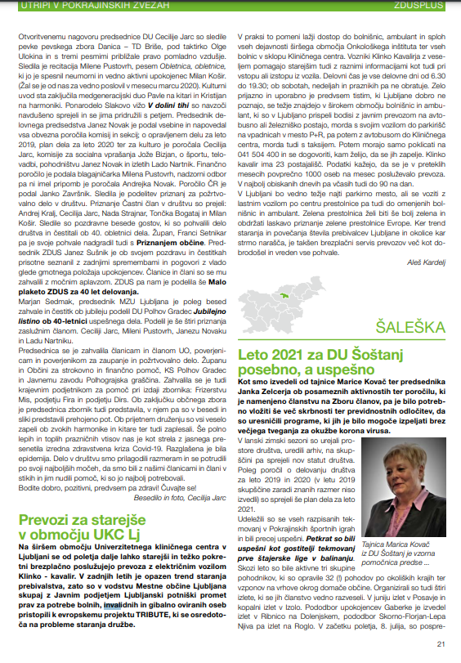
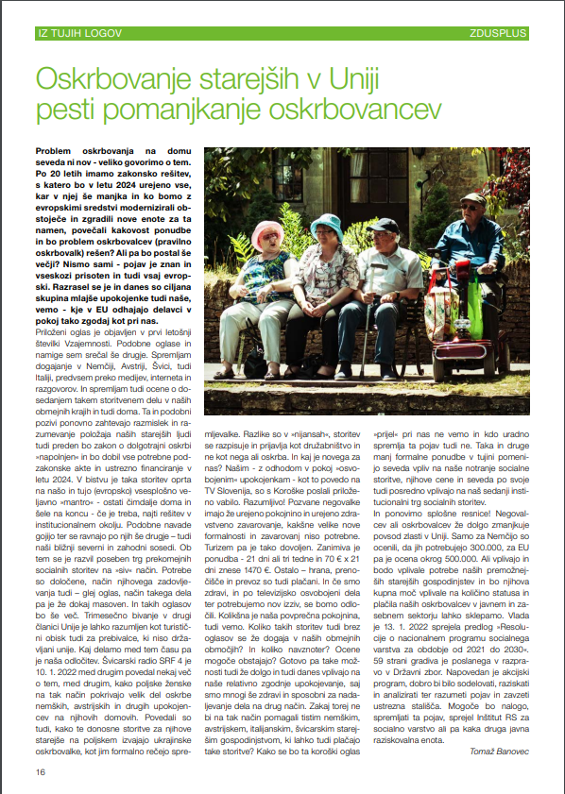
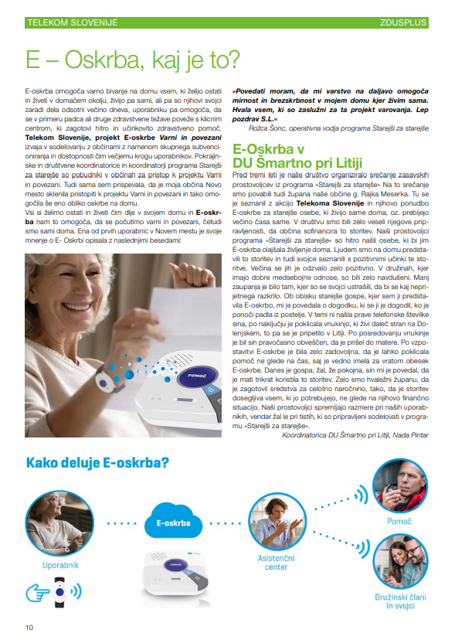
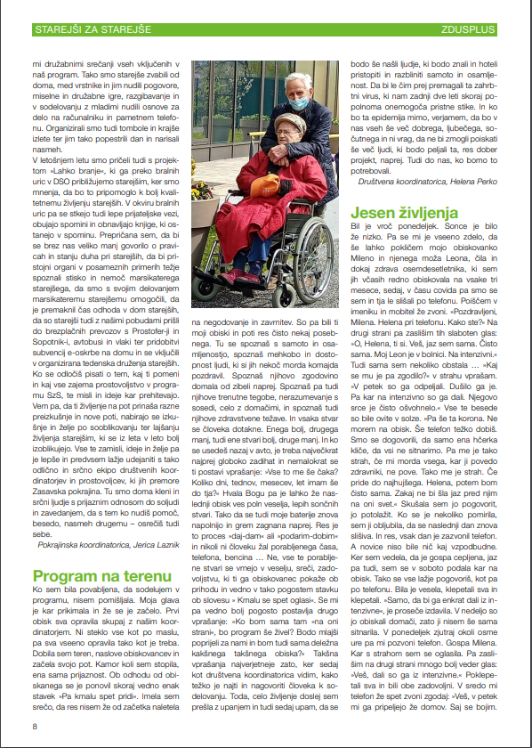

B6: ZDUS: Primeri informiranja in ozaveščanja: Revija ZDUS Plus, številka marec–april 2022
(https://zdus-zveza.si/wp-content/uploads/2022/03/ZDUSplus_2022_3_4.pdf)

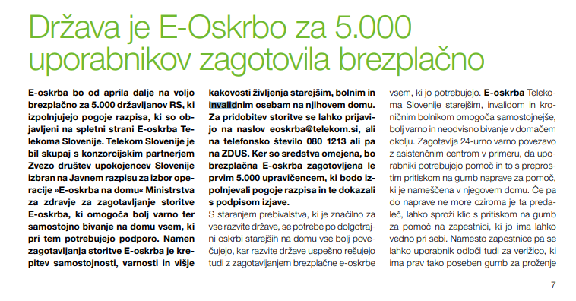
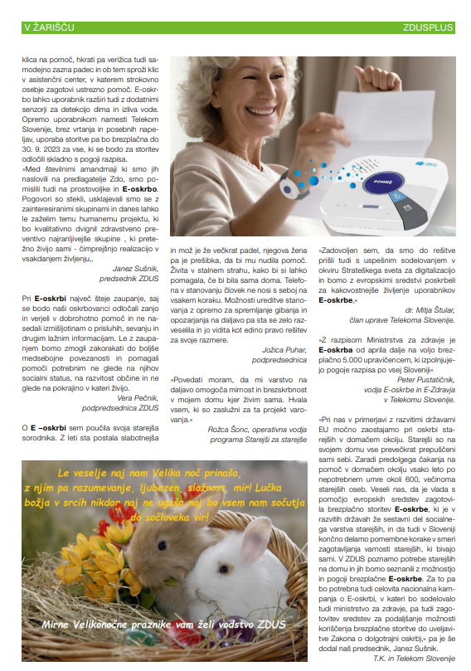

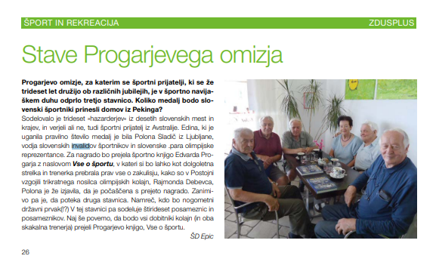
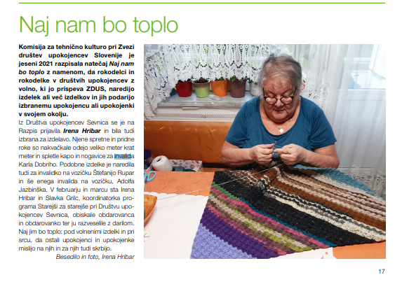

B7: ZDUS: Primeri informiranja in ozaveščanja: Revija ZDUS Plus, številka maj–junij 2022
(https://zdus-zveza.si/wp-content/uploads/2022/07/ZDUSplus-%C5%A1t.-5-in-6-maj-junij-2022.pdf)

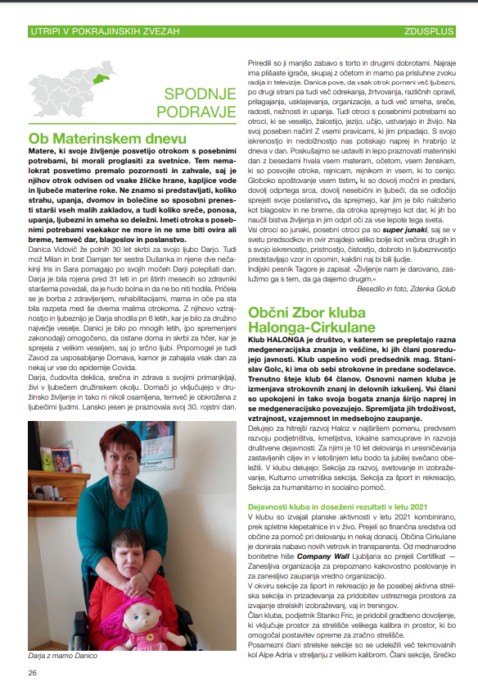
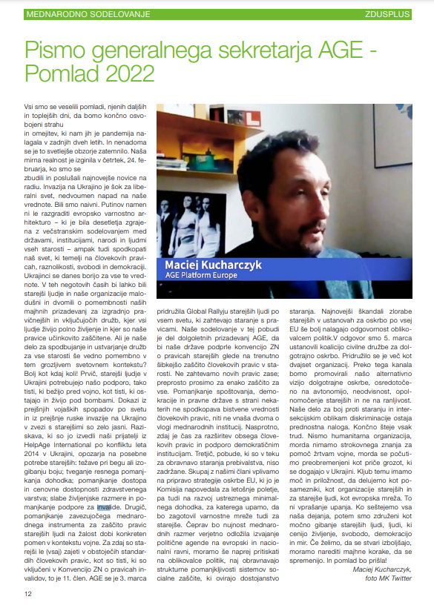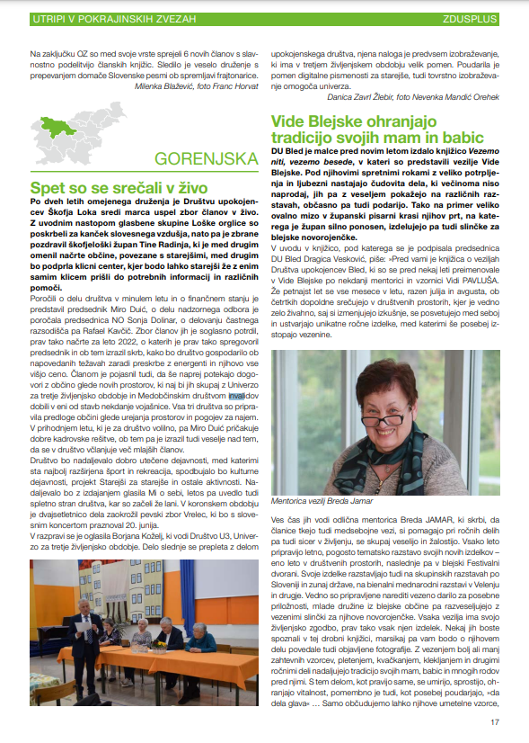

B8: ZDUS: Primeri informiranja in ozaveščanja: Revija ZDUS Plus, številka september–oktober 2022
(https://zdus-zveza.si/wp-content/uploads/2022/09/ZDUSplus_2022_09-10web.pdf)
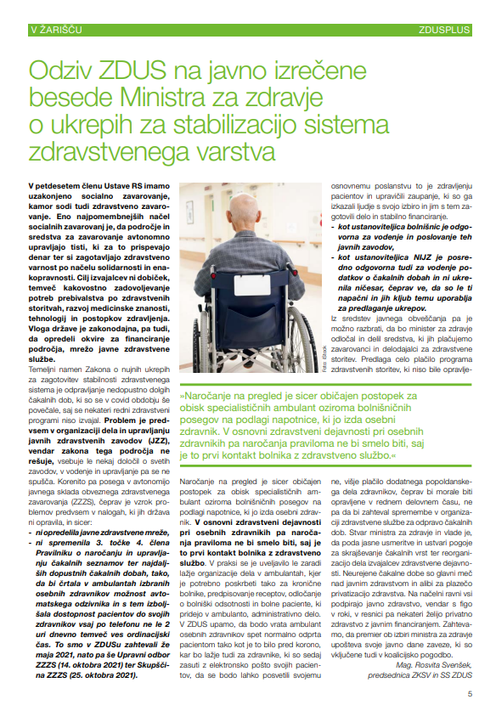
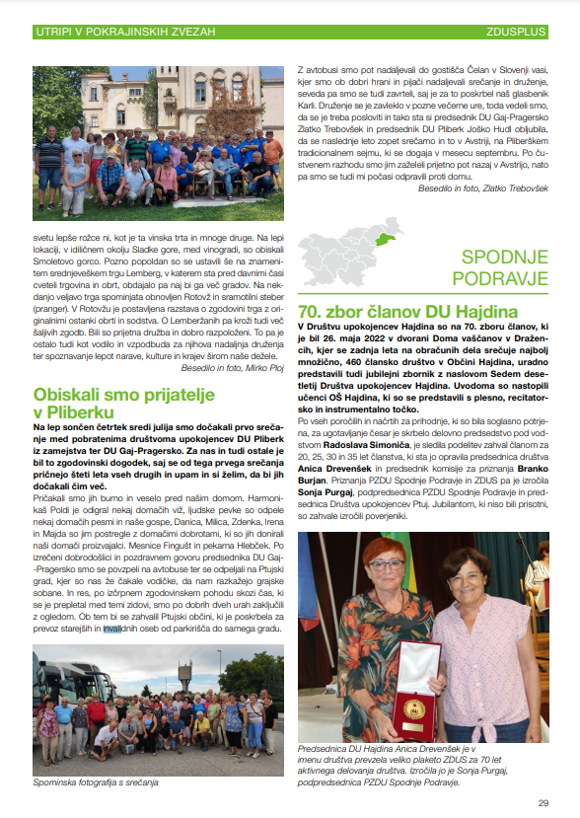
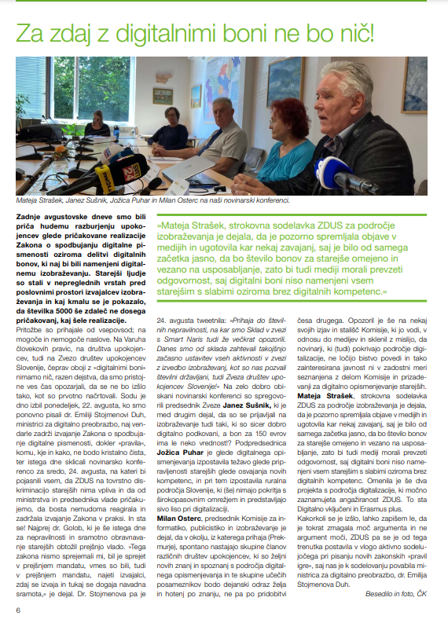
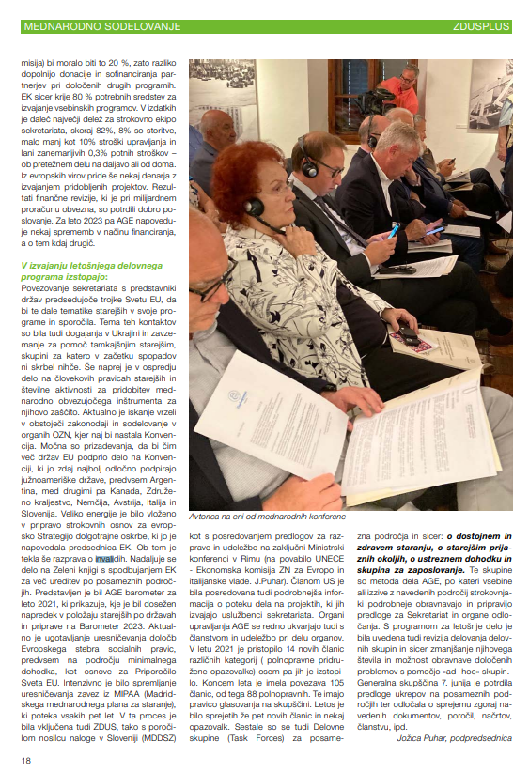

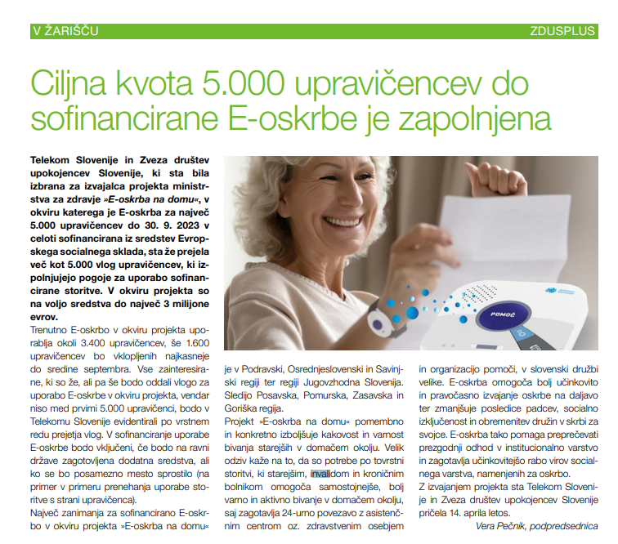

B9: ZDUS: Primeri informiranja in ozaveščanja: objave ZDUS na Facebooku v letu 2022

